贷前准入与信用评估
准入策略与评分卡建模详解

2026年4月

模块概述
贷前准入与信用评估是消费金融风控的第一道关卡，其核心目标是在风险可控的前提下最大化通过率，确保进件质量。该模块涵盖准入策略设计、信用评分体系搭建、外部数据整合及模型监控迭代四大核心内容。

策略决策引擎开发流程
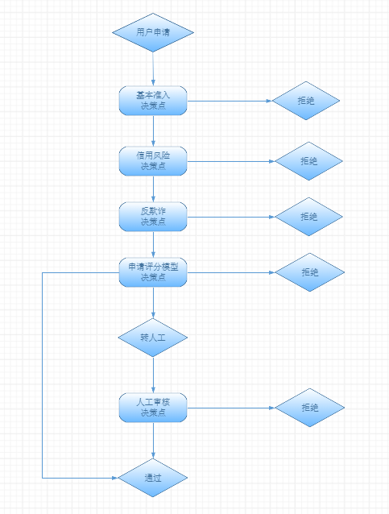
本次展示为贷前核心决策引擎全流程链路，决策引擎部署于用户借款申请提交后、资金放款前，是贷前风险管控的核心。风控策略核心工作围绕引擎全流程展开：负责整体链路的节点排布、决策点调用逻辑设计，统筹内部指标、外部三方数据、风控规则、评分模型、用户风险分层等模块的触发顺序与流转条件，最终在数据成本、接口调用效率、风险决策有效性三者之间实现动态平衡，在保障资产质量、严控不良风险的基础上，兼顾用户审批体验与精细化运营成本管控。

一、准入策略设计

2.1 硬规则体系
准入硬规则是风控的第一层过滤，通过简单明确的标准快速筛除不合格申请。主要规则包括：
规则类别 | 规则项 | 规则条件 | 设计原理
基本准入 | 年龄要求 | 22-55周岁 | 限制未成年和高龄风险
基本准入 | 身份证校验 | 二代身份证实名认证 | 防止虚假身份
基本准入 | 手机号实名 | 入网时长>6个月 | 防止虚假号码
征信要求 | 当前逾期 | 当前无M1+逾期 | 排除已有违约客户
征信要求 | 近6月查询 | 硬查询次数<8次 | 排除多头借贷
征信要求 | 历史违约 | 近2年无M3+记录 | 排除高风险客户
收入要求 | 月收入门槛 | 月收入>=3000元 | 确保还款能力
负债要求 | DTI比率 | 月负债/月收入<50% | 控制过度负债

2.2 渠道差异化准入
不同渠道的客户质量和获客成本差异显著，需实施差异化准入策略(根据LTV进行调整)：
渠道类型 | 通过率目标 | 准入门槛调整 | 原因分析
白名单 | 90%-99% | 适度放宽准入规则 | 获客成本高，客户粘性强
投放渠道A | 55%-60% | 标准准入规则 | 客群质量稳定
助贷渠道B | 45%-55% | 收紧准入规则+提高首付比 | 客群质量参差不齐
地推渠道 | 40%-50% | 严格准入+现场核验 | 欺诈风险较高

2.3 用户分层

2.3.1 什么是贷前用户分层
贷前用户分层，是指在用户授信时，根据多维度风险特征将用户划分为不同风险等级群体，并对不同层级采取差异化的授信策略（如额度、利率、期限、准入门槛等），实现风险与收益的动态平衡

2.3.2 用户分层核心维度体系
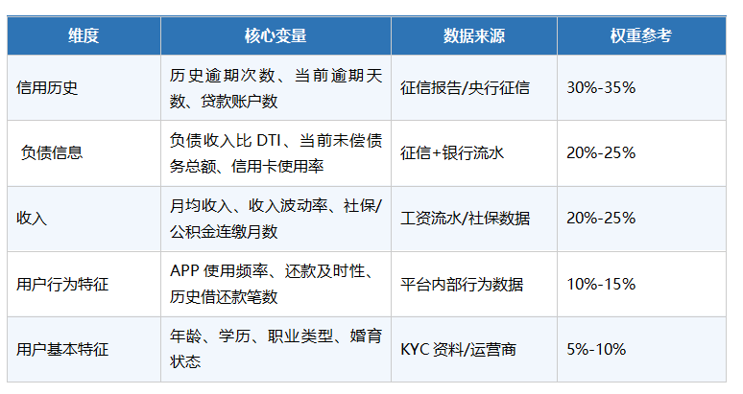
基于以上授信用户的特征，构建A卡，常用的是使用逻辑回归模型构建的评分卡，该评分卡通俗易懂，解释性强(也有用XGBoost/LightGBM（精度高，需配合SHAP解释）)，最终会生成用户评分，分数越高表示用户越优质，通常区间设定在300-900分区间

2.3.3 用户分层策略逻辑
- 初步分箱
将分数从高到低排序，按分数段统计实际坏账率
- 业务导向的阈值设计：
风险：假设公司能接受最高坏账率5%，则找到坏账率=5%的分数作为拒绝线
通过率：目标通过率70%，则取分数从高到低累计通过率达到70%的分数作为最低通过线
收益：计算每个分数段的期望利润（利息收入 - 资金成本 - 预期坏账损失），选取利润最高的切点
- 分层数量：通常分为5层，假设如下：
A级（极低风险）：分数 > 700
B级（低风险）：650-700
C级（中风险）：600-650
D级（高风险）：550-600
E级（极高风险）：< 550（拒绝）

2.3.4 用户分层实例
- 背景:
1）某小额消费贷产品，额度范围1000-50000元，期限3-12个月，年化利率固定18%
2）原始策略（无评分分层）：所有通过信用&反欺诈规则的用户统一给予月收入5倍额度，利率18%，期限12个月。历史通过率80%，整体坏账率（逾期30天以上）为6%，每笔平均放款10000元
3）成本：资金成本6%，运营成本2%，坏账损失6%
- 使用分层策略后(差异化额度&定价)：
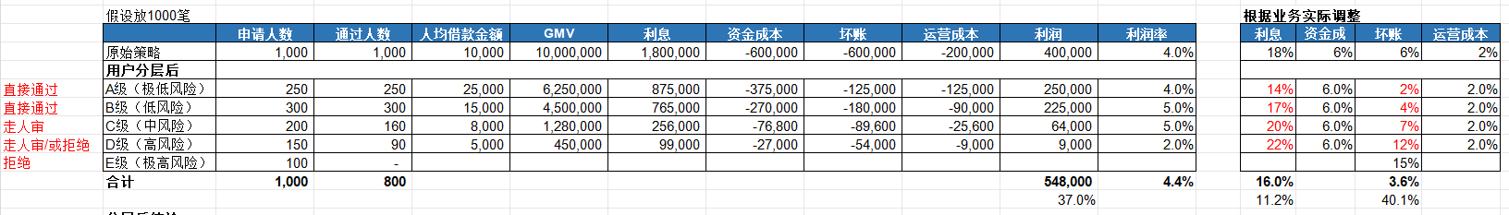
- 预测的关键变化:
1). 通过率:在原有通过基础上下降20%，主要是E级直接拒绝和C/D部分拒绝
2). 利息:从18%下降到16%，吸引优质客户，降低逆向选择，具体利率指定根据合规以及参考同行和业务具体情况进行调整
3). 坏账：坏账从6%下降到3.6%
4).收益：GMV从1000万增长到1248万，利润率从4%增长到4.4%，利润从40万提升到54.8%万
- 分层后结论:
1). 坏账率从6%降至3.6%，降幅40% : 拒绝E层（预期坏账15%）+ D层部分拒绝（实际通过率60%），把高风险尾巴切掉
2). 利润从40万提升至55万，增长37% :给A/B/C层更高额度（虽利率略降，但规模扩大+坏账减少），D层适当提价覆盖风险
3). 从一刀切到差异化额度与定价，实现收益最大化:
低风险（A/B层）：高额度+低利率 → 赚规模，稳利润
中风险（C层）：中额度+中高利率 → 赚风险溢价
中高风险（D层）：实施“低额度、短期限、高定价、强风控”的试探性策略
高风险（E层）：直接拒绝 → 止损

二、项目冷启动

2.1 冷启动的定义
风控策略冷启动是指新产品上线初期或进入新细分市场时，由于缺乏充足的历史数据积累，传统风控规则和模型无法直接应用的初始阶段。

2.2 冷启动的阶段划分
阶段 | 时间范围 | 数据特征 | 核心策略目标
极冷期 | 第1-3个月 | 数据极少 | 严格准入，防黑产
预热期 | 第4-6个月 | 数据积累 | 动态调整，小步快跑
成长期 | 第7-12个月 | 数据较充分 | 模型切换，精细化运营

2.3 冷启动风控核心目标
2.3.1 确定产品人群目标
不同的产品人群不一样，对应的策略使用数据的方式也不一样，如信用卡主要面向优质人群，消费金融聚焦白领和稳定收入的人群，二XJD则主要服务次级/非优质信用客群
2.3.2 主要风控指标
参考市场上同类型产品的授信额度/定价/通过率/坏账等指标
2.3.3 策略常用到的特征(若前期有预算，可以控制节奏进行测量空跑，收集数据)
1). 用户基本数据：如年龄/身份校验/活体检测等
2). 三方数据：征信报告/多头/当前逾期等
3). 行为数据:applist/sms/运营商等
4). 还款能力：收入证明/公积金等

2.4 设计某海外信贷产品
详情见: “02_贷前准入与信用评估V2” excel中的”2.冷启动“ sheet名称

策略优化Swap in&out

3.1 什么是换入换出？
在对信贷策略进行优化时，我们通常会把所有用户分成四类——也就是下表中的四个格子：

用户分类 | 新策略：通过 | 新策略：拒绝
旧策略：通过 | All In（都通过，不变） | Swap Out（换出）
旧策略：拒绝 | Swap In（换入） | All Out（都拒绝，不变）
表1-1：新旧策略下的用户四象限分类
All In 和 All Out 的用户，新旧策略结果一致，不是我们重点关注的对象。我们真正关注的，是那些被“换掉”的用户：
Swap In（换入）： 旧策略拒绝、新策略通过——原来不让进来，现在放进来的用户。
Swap Out（换出）： 旧策略通过、新策略拒绝——原来放进来了，现在踢出去的用户。
💡 换入换出的本质，是通过“置换”一部分用户，让整体用户群体在风险或通过率上达到新的平衡。

3.2 两个典型场景应用

场景一：通过率不变，风险下降
【目标】：发现坏账率上升，但业务上不允许降低通过率（放款量不能减），怎么办？
【方法】：用新模型把原来通过的“高风险用户”（换出），替换成更优质的“低风险用户”（换入）。总通过人数不变，但整体用户质量提升，坏账自然下降。

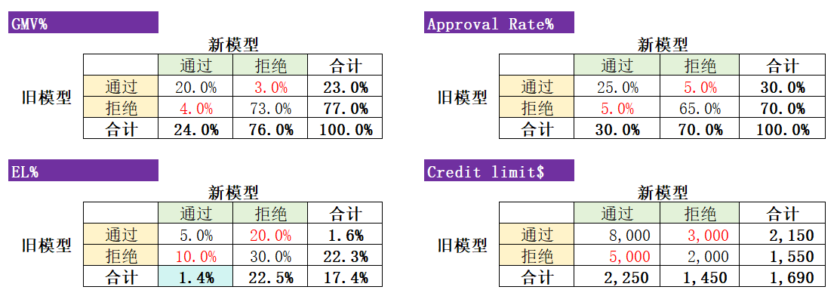
表2-1：通过率不变、风险下降的效果示例
如上表所示，新旧模型通过率都是30%，但换入换出操作后：
- 预期损失（EL）从 1.6% → 1.4%（坏账降低）
- 人均授信额度从 2150 → 2250（用户平均质量更好）

💡 对成熟期业务，仅靠换入换出降风险效果有限；配合“差异化授信额度”策略，效果会更加明显。

场景二：风险不变，通过率上升
【目标】：业务需要扩大放款量，但坏账率不能涨，怎么办？
【方法】：用新模型找出更多“潜在的好用户”（换入），同时将原有风险较高的用户（换出），整体通过率提高，坏账率保持稳定。

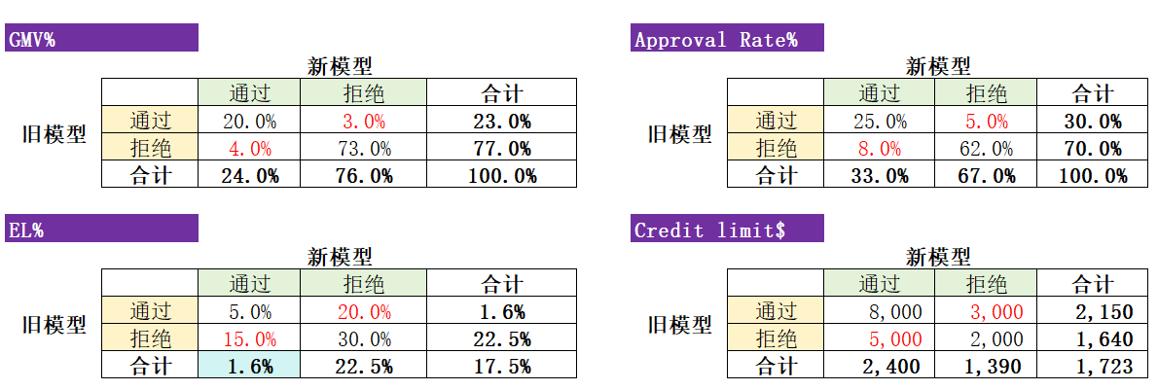
表2-2：风险不变、通过率上升的效果示例
如上表所示，新旧模型的预期损失（EL）均为1.6%，但换入换出操作后：
- 通过率从 30% → 33%（更多用户获批放款）
- 人均授信额度从 2150 → 2400（换入用户质量更好，可给更高额度）

💡 如果换入用户额度高于换出用户，整体平均授信额度也会自然上升，带来更多业务收入。

四、风控策略之A/B测试

4.1 什么是A/B测试
A/B测试，又称对照测试或分流测试，是一种科学的数据驱动决策方法。在风控策略调整中，A/B测试通过将用户随机分为两个或多个组（A组为对照组--入参为原始特征，B组为实验组--入参为某个特征调整），分别应用不同的策略或规则，通过对比各组的关键指标表现，来客观评估新策略的有效性和风险影响。

4.2 为什么风控策略需要A/B测试
- 避免主观判断：依据数据作为基准，消除决策中的经验主义
- 降低试错成本：在全量上线前验证策略效果，避免大规模损失
- 量化风险收益：计算策略调整带来的风险变化和收益影响
- 支持持续优化：建立"假设-测试-验证-迭代"的策略迭代闭环
- 增强决策信心：基于统计显著性的结果，让决策更加稳健可靠
- 应对监管要求：监管机构越来越强调风控决策的科学性和可解释性，以及决策判断的依据。

4.3 差异化定价A/B测试（优化收益）案例

4.3.1 测试背景
当前采用统一利率18%，未根据客户风险等级差异化定价。优质客户流失严重（竞品利率可低至12%），同时低风险客户的收益贡献不足。业务部门提出假设：基于信用评分建立差异化定价模型，优质客户低利率留客，高风险客户高利率覆盖风险，可提升整体收益率。

4.3.2 测试方案
【实验设计】
采用A/B对照测试，对照组采用统一利率18%，实验组采用差异化定价模型，对比两组的收益率。

4.3.3 差异化定价矩阵（实验组）
信用评分分段 | 风险等级 | 年化利率 | 预期占比
≥750 | 极低风险 | 12% | 15%
720-749 | 低风险 | 14% | 25%
680-719 | 中等风险 | 18% | 35%
640-679 | 中高风险 | 24% | 20%
600-639 | 高风险 | 30% | 5%

要素 | 对照组（A组） | 实验组（B组）
策略方案 | 统一利率18% | 差异化定价（12%-30%）
分流比例 | 50%用户 | 50%用户
样本量 | 预计5,000人/月 | 预计5,000人/月
测试周期 | 1-4月(1个月通过首笔账单预测，4个月整个表现其基本稳定--平均3期左右) | 1-4月(1个月通过首笔账单预测，4个月整个表现其基本稳定--平均3期左右)
主指标 | 收益率 | 收益率
辅助指标 | 各分段占比、客户满意度、ARPU | 各分段占比、ARPU、客户满意度

4.3.4 样本量计算
- 当前收益率（对照组基线）：15%
- 期望收益率（实验组目标）：16.5%（提升1.5个百分点）
- 效果大小：1.5%（绝对值）

4.3.5 成功标准
1. 收益率显著提升：B组收益率比A组至少高1个百分点
2. 通过率稳定：通过率下降不超过5个百分点
3. 客群优化：优质客户（≥700分）占比提升
4. 留存改善：优质客户复贷率提升

4.3.6 风险控制
- 熔断机制：如果B组整体逾期率超过A组20%或超过2.5%，立即停止测试
- 分层监控：密切监控各分段逾期率，特别是高分段是否出现异常
- 限额控制：高风险分段（600-639分）额度上限5万元，占比控制在10%以内
- 客户反馈：收集客户对定价的反馈，关注流失客户的原因
- 市场对标：定期对比竞品定价，保持竞争力

4.3.7 预期结果
指标 | 对照组（A组） | 实验组（B组）预期 | 变化
整体收益率 | 15.0% | 16.5% | +1.5个百分点
通过率 | 65% | 62% | -3个百分点
M3+逾期率 | 2.1% | 2.1% | 持平
优质客户占比 | 30% | 35% | +5个百分点
优质客户复贷率 | 25% | 35% | +10个百分点
平均ARPU | 3000元 | 3300元 | +10%

五、信用评分体系

5.1 申请评分卡(A卡)建模

申请评分卡是贷前风控的核心工具，通过对申请人的多维信息进行量化评分，预测其未来发生违约的概率。建模流程如下：

步骤1：样本准备
取近12个月放款样本，定义好坏客户(根据roll rate和Vintage确定Y值)：
- 好客户：放款后12个月内从未出现90+逾期
- 坏客户：放款后12个月内出现90+逾期
- 样本排除：灰样本(中途结清)视业务情况排除或降权
- 样本量：通常要求好客户>5000、坏客户>2000，好坏比控制在3:1至5:1
将样本按7:3分为训练集和测试集，确保时间窗无穿越。

步骤2：特征工程
原始特征来源及处理方法：
数据来源 | 特征类型 | 特征数量 | 处理方法
央行征信 | 历史还款表现、负债情况、查询记录 | 100+个 | WOE编码，IV筛选
行为数据 | APP使用频率、授权数据完整度 | 50+个 | 标准化+分箱
三方数据 | 运营商、社保、公积金、电商 | 80+个 | 缺失值处理+交叉验证
设备信息 | 设备型号、OS版本、安装应用列表 | 30+个 | 二值化/类别编码
地域信息 | 省份、城市、收入水平指数 | 20+个 | 目标编码

特征筛选标准：IV值>0.02入模，IV值>0.3需关注过拟合风险，最终入模特征控制在20-35个。

步骤3：模型训练
使用逻辑回归(Logistic Regression)建立标准评分卡：
- 建模方法：Logistic Regression + WOE编码
- 正则化：L1正则防止过拟合
- 交叉验证：5折交叉验证确保稳定性
- 性能指标：KS>30, AUC>0.70, Gini>0.4

步骤4：分数映射与Cut-off设定
将模型输出的概率值映射为标准评分(通常300-850分)，并通过成本收益分析确定最优分数线：
评分段 | 人数占比 | 坏账率 | 决策 | 累计通过率
750-850 | 8% | 0.5% | 通过 | 100%
650-750 | 22% | 1.2% | 通过 | 92%
550-650 | 30% | 2.8% | 通过 | 70%
450-550 | 25% | 6.5% | 拒绝 | 40%
350-450 | 10% | 12.0% | 拒绝 | 15%
<350 | 5% | 20.0% | 拒绝 | 5%

5.2 外部数据整合
外部数据是征信的重要补充，能显著提升模型区分度：
数据提供商 | 数据内容 | 接入方式 | 作用
央行征信中心 | 个人信用报告 | 专线接入 | 基础信用评估
百行征信 | 多头借贷记录 | API接口 | 识别多头风险
运营商 | 通话记录、在网时长 | 授权后API | 身份验证+稳定性
银联 | 银行卡消费记录 | 批量报送 | 消费行为画像
公积金/社保 | 缴纳记录、基数 | 政务接口 | 收入验证

六、模型监控与迭代

6.1 模型稳定性监控
通过PSI(Population Stability Index)持续监控模型稳定性：
PSI值 | 稳定性判断 | 处理措施
PSI < 0.10 | 稳定 | 正常使用，月度例行监控
0.10 <= PSI < 0.20 | 轻微漂移 | 增加监控频率，准备模型更新
PSI >= 0.20 | 显著漂移 | 立即触发模型重建

6.2 KS — 模型区分能力
KS衡量模型区分好坏用户的能力。KS越大，模型的排序能力越强。
KS=MAX(cum_bad−cum_good)
6.3 IV & WOE — 特征变量预测力
什么是WOE？
WOE衡量每个分箱中好坏客户分布的差异。
WOE = ln(好客户占比i / 坏客户占比i) = ln(%Good_i / %Bad_i)
WOE > 0：该箱中好客户比例更高（低风险箱）
WOE < 0：该箱中坏客户比例更高（高风险箱）
WOE的单调性是评分卡建模的重要前提！
什么是IV？
IV是衡量特征变量对目标变量的整体预测能力。
IV = Σ[(好客户占比i - 坏客户占比i) × WOE_i]
各分箱的IV part累加 = 特征总IV值
IV值判断标准：
IV值范围 | 预测能力 | 建议
< 0.02 | 无预测能力 | 不建议使用
0.02 - 0.1 | 弱预测能力 | 谨慎使用
0.1 - 0.3 | 中等预测能力 | 可以入模
> 0.3 | 强预测能力 | 强烈推荐

建议模型迭代策略：
- 月度监控：每月计算KS、AUC、PSI，形成模型健康报告
- 季度评估：每季度进行模型性能全面评估，对比同业标杆
- 年度重建：每年至少一次完整模型重建，纳入最新数据
- 应急重建：PSI>0.20或KS下降>5个百分点时立即启动

Lift模型监控与迭代
7.1 什么是Lift值
Lift 衡量的是：在使用模型/策略的情况下，捕获目标用户（如欺诈者、高风险客户）的能力，相比于随机选取有多大提升
· Lift > 1：比随机好，越大越好
· Lift = 1：和随机一样
· Lift < 1：还不如随机
7.2 Lift值的定义

核心公式
Lift = （模型命中率） / （随机命中率）
其中：
- 模型命中率 = 在模型排序 A组样本中，坏账率
- 随机命中率 = 全样本中坏账率（Base Rate）
例如：整体坏账率为 5%，A组用户10% 的人群中坏账率为 25%，则该组的 Lift = 25% / 5% = 5。这意味着A组的识别能力是随机抽取的 5 倍

7.3 Lift曲线
这里仅展示授信通过用户，模型分从低到高的lift值
横坐标:模型评分，从低到高，按10分位排序
纵坐标:lift值
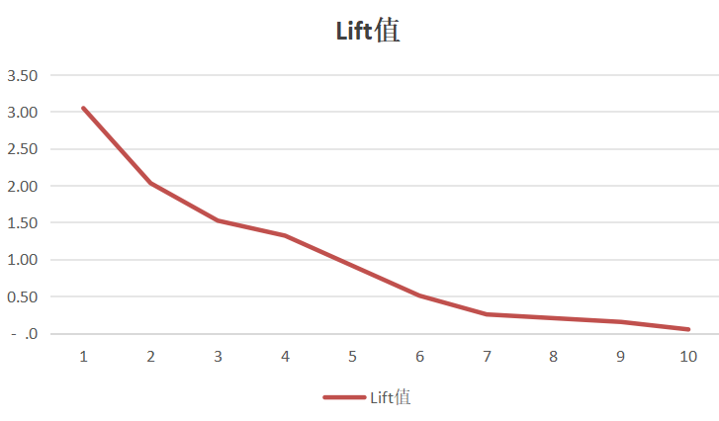
7.4 Lift在策略中的应用
背景:某消费金融机构贷前Mob6@30+为3.3%，从风险角度来看，老板觉得风险太高，想看看减少不同规模，对应的风险和利润情况

思路:按照评分从低到高进行排序，然后进行分组，计算不同组别的Lift值，只要Lift大于1的都可以拒绝，如果真的都拒绝了，可能会影响业务的正常发展，这就是风险和业务发展以及利润的平衡艺术
所以对不同组的风险，lift值，GMV占比，以及收益罗列清楚，给出从低分段到高分段不同压降对业务规模和利润，以及风险的影响
方案1：拒绝E类用户，EL下降18.8%的情况下(往前推就是反应在通过率下降多少)：
GMV下降10%,利润下降9.2%
方案2：拒绝E/D类用户，EL下降42.6%的情况下：
GMV下降30%,利润下降30.8%
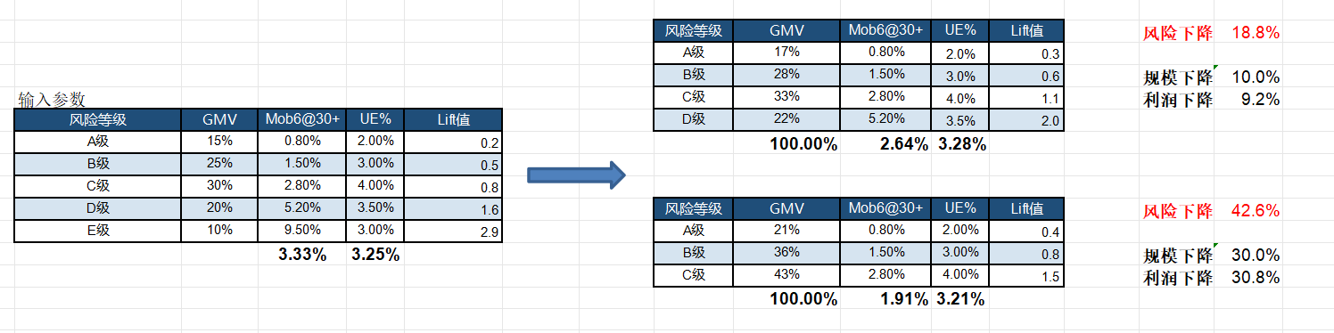
(对应02 excel中有计算公式)

